МОСКОВСКИЙ АВИАЦИОННЫЙ ИНСТИТУТ

(НАЦИОНАЛЬНЫЙ ИССЛЕДОВАТЕЛЬСКИЙ УНИВЕРСИТЕТ)

Институт №8 «Компьютерные науки и прикладная математика»

Кафедра 806 «Вычислительная математика и программирование»

**Лабораторная работа №2**

**по курсу “Компьютерная графика”**

***Камера и освещение***

Выполнил: Д.М. Ибрагимов

Группа: М8О-308Б-23

Преподаватель: В. Д. Бахарев

Москва, 2025

**Цель лабораторной работы**

В этой лабораторной работе вам предстоит реализовать «камеру» с возможностью её перемещения и освещение по модели Блинн–Фонга с использованием множества типов источников света.

**Требования**

Вы должны использовать Vulkan, GLFW и ImGUI. Стартовый код уже всё это содержит, но если хотите попробовать без него, то я похвалю за отвагу!

P.S. Если хотите программировать на Direct3D под Windows, то используйте именно Direct3D 12, потому что он с Vulkan похож.

**Базовое условие**

Программа должна работать в реальном времени, с возможностью взаимодействия с камерой с помощью клавиатуры и мыши без использования для этого UI-элементов. Для точечных источников света должны использоваться shader-storage буферы. Добавить UI-элементы для управления параметрами источников света. У вершин должен присутствовать атрибут нормали для задания аппроксимации нормали гладких поверхностей объектов. Для каждого источника света должна быть реализована модель освещения Блинн–Фонга. У моделей, помимо матрицы преобразования, должны быть заданы свойства материалов: альбедо, цвет зеркального блика и параметр блеска (shininess).

Задание (вариант №4)

Матрица камеры рассчитывается с помощью матрицы матрицы Look-At

(положения и ориентации/поворота). Должны быть реализованы

следующие компоненты освещения: рассеянное, направленное и

прожекторные источники света. Прожекторные источники света

должны терять свою интенсивность по закону обратных квадратов, а

также иметь гладкие края

**Дополнительные задания**

1. Добавление дополнительного типа источника света.
2. Реализация альтернативного режима вычисления матрицы камеры с возможностью переключения.

**Метод решения**

Построение и отображение трёхмерной сцены основано на математическом описании объектов и последовательном применении преобразований координат. Все вершины моделей изначально заданы в локальной системе координат объекта и последовательно преобразуются в мировое пространство, пространство камеры и экранное пространство. Данный процесс реализуется в графическом конвейере и выполняется на стороне графического процессора.

### Камера и матрицы преобразований

Положение и ориентация наблюдателя задаются с помощью матрицы трансформации камеры. Матрица вида формируется как инверсия матрицы модели камеры, описывающей её положение и ориентацию в мировом пространстве. Такой подход позволяет реализовать свободное перемещение камеры и её вращение в реальном времени с использованием данных ввода с клавиатуры и мыши.

Совместно с матрицей вида используется матрица перспективной проекции, которая определяет отображение трёхмерной сцены на двумерную плоскость экрана. Перспективная проекция задаётся углом обзора, соотношением сторон экрана, а также ближней и дальней плоскостями отсечения. После применения проекционной матрицы выполняется перспективное деление координат, в результате чего удалённые объекты визуально уменьшаются, формируя эффект глубины сцены.

Итоговое преобразование вершины описывается выражением:

$$p_{clip}=P⋅V⋅M⋅p_{local}$$

где $M$— модельная матрица объекта, $V$— матрица вида (камеры), $P$— матрица проекции.

### Модель освещения Блинн–Фонга

Для расчёта освещения используется модель Блинн–Фонга, являющаяся эмпирической моделью локального освещения. Итоговая освещённость фрагмента определяется суммой трёх компонент:

$$I=I_{ambient}+I_{diffuse}+I_{specular}$$

Рассеянная компонента (ambient) задаёт базовый уровень освещённости сцены. Диффузная компонента (diffuse) вычисляется на основе скалярного произведения нормали поверхности и направления на источник света:

$$I_{diffuse}=k_{d}⋅max⁡(⟨N,L⟩,0)$$

Зеркальная компонента (specular) отвечает за формирование бликов и вычисляется с использованием вектора полупути:

$$H=\frac{L+V}{∣L+V∣} \\ I_{specular}=k_{s}⋅max⁡(⟨N,H⟩,0)^{shininess}$$

где $N$— нормаль поверхности, $L$— направление на источник света, $V$— направление на камеру.

Для точечных источников света учитывается затухание интенсивности в зависимости от расстояния до поверхности по закону обратных квадратов:

$$I_{attenuation}=\frac{1}{d^{2}}$$

Использование нормалей вершин позволяет аппроксимировать гладкие поверхности и обеспечивает плавное изменение освещённости между соседними фрагментами.

Все вычисления преобразований и освещения выполняются на стороне GPU, а обновление параметров камеры и источников света осуществляется со стороны CPU. Использование библиотеки veekay упрощает работу с низкоуровневыми примитивами Vulkan, сохраняя прозрачность архитектуры графического конвейера.

**Результаты**

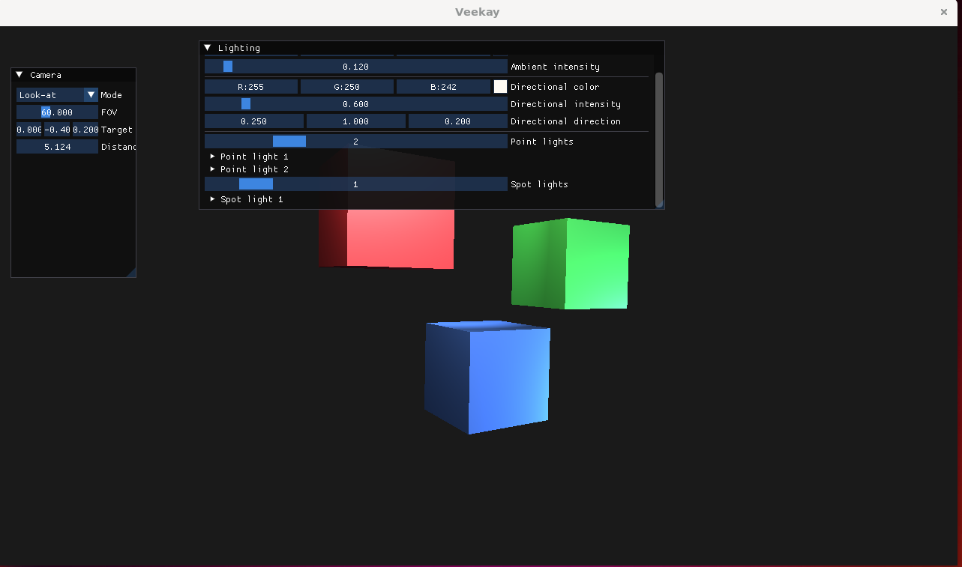

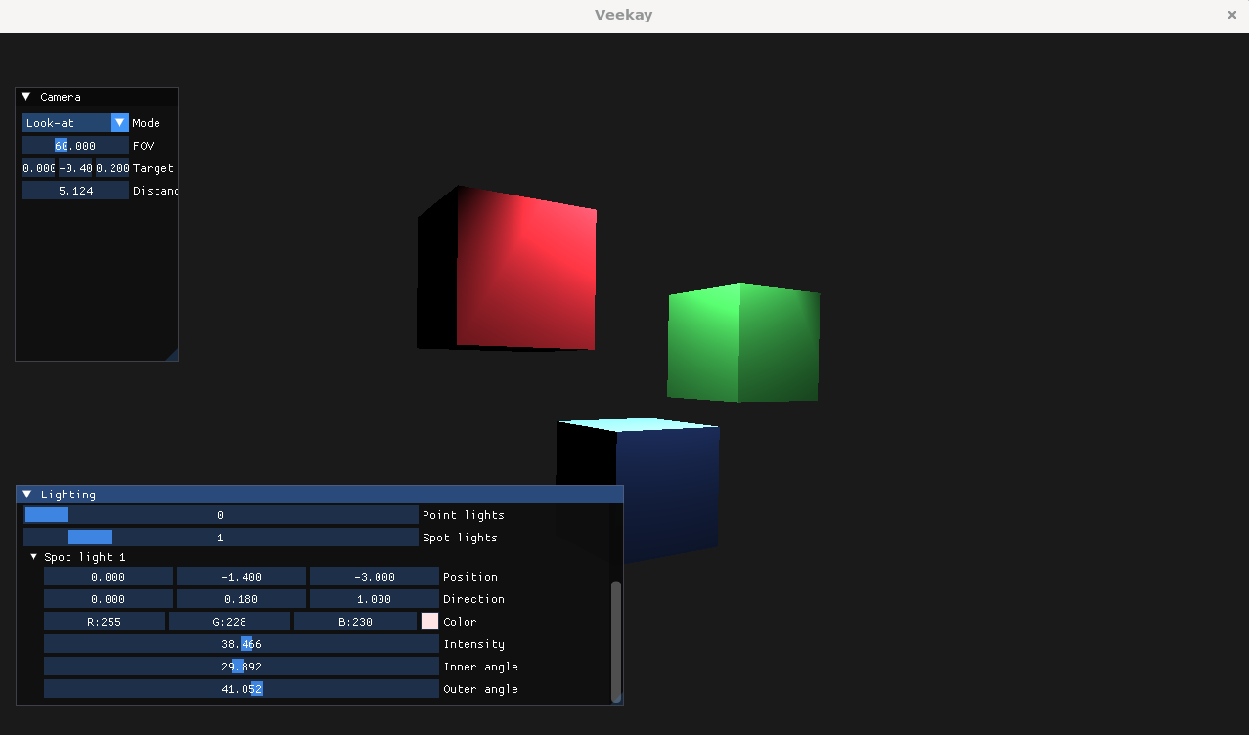

**Выводы**

В ходе выполнения лабораторной работы была реализована интерактивная трёхмерная сцена с поддержкой свободно перемещаемой камеры и динамического освещения. Были изучены принципы построения матрицы вида на основе трансформации камеры и применения перспективной проекции.

В процессе работы были закреплены знания о модели освещения Блинн–Фонга, использовании нормалей поверхностей и расчёте рассеянной, диффузной и зеркальной компонент освещения. Реализация затухания интенсивности точечных источников света позволила приблизить визуализацию к физически корректному поведению освещения.

Кроме того, был получен практический опыт работы с графическим API Vulkan, включая использование uniform- и shader-storage буферов, шейдеров и основных элементов графического конвейера. Выполненная работа способствовала углублению понимания математических и программных основ построения интерактивных 3D-сцен в реальном времени.